**Đại học Bách Khoa Hà Nội**

**Trường Điện – Điện tử**

**Đồ án thiết kế**

**Đề tài: Thiết kế thiết bị Datalogger**

**Giảng viên hướng dẫn:** TS. Nguyễn Hoàng Nam

**Sinh viên thực hiện:** Nguyễn Văn Trung 20181798

Chữ kí của Giảng viên hướng dẫn:

Hà Nội, 08/2022

**Mục lục**

**Danh mục hình ảnh** 3

**I.** **Tổng quan** 5

**1.1.** **Đặt vấn đề** 5

**1.2.** **Mục tiêu đề tài** 5

**II.** **Thiết kế phần cứng** 5

**2.1.** **Sơ đồ khối thiết bị** 5

**2.2.** **Khối nguồn (power_supply)** 6

**2.3.** **Khối thời gian thực (real_time_clock)** 8

**2.4.** **Khối thay đổi hệ số khuếch đại (pga)** 9

**2.5.** **Khối lưu trữ (sd_card)** 11

**2.6.** **Khối giao tiếp PC (usb_to_uart)** 12

**2.7.** **Khối xử lý trung tâm (mcu)** 14

**2.8.** **Kênh thu thập tín hiệu 1, 2(channel_1, channel_2)** 15

**1.** **Chế độ Analog đầu vào và nguồn tín hiệu** 15

**2.** **Channel_1** 17

**3.** **Channel_2** 18

**2.9.** **Kênh thu thập tín hiệu 3(channel_3)** 19

**2.10.** **Kênh thu thập tín hiệu 4, 5, 6, 7, 8(channel_45678)** 20

**2.11.** **Chống nhiễu cho thiết bị Datalogger** 22

**1.** **Giảm thiểu nhiễu Crosstalk ảnh hưởng lên các channel** 22

**2.12.** **Thiết kế hộp cho thiết bị Datalogger** 24

**2.13.** **Phần cứng hoàn thiện** 24

**III.** **Thiết kế phần mềm** 24

**3.1.** **Lưu đồ thuật toán của thiết bị Datalogger** 24

**IV.** **Kết luận và hướng phát triển** 25

**4.1.** **Kết luận** 25

**4.2.** **Hướng phát triển** 26

# **Danh mục hình ảnh**

Hình 1 Sơ đồ khối của thiết bị 5

Hình 2 Nguyên lý khối power_supply 6

Hình 3 Điện áp đầu ra của khối power_supply 7

Hình 4 Nguyên lý khối real_time_clock 8

Hình 5 Kết quả của việc đọc thời gian thực 8

Hình 6 Vị trí các nút nhấn 9

Hình 7 Menu chọn kênh thu thập và dải điện áp đầu vào 10

Hình 8 Nguyên lý khối sd_card 11

Hình 9 Nguyên lý khối usb_to_uart 12

Hình 10 Kết quả việc truyền tin từ thiết bị lên PC 13

Hình 11 Nguyên lý khối MCU 13

Hình 12 Nguyên lý khối channel 1 16

Hình 13 Nguyên lý khối channel 2 18

Hình 14 Nguyên lý khối channel 3. 19

Hình 15 Nguyên lý khối channel 45678 20

Hình 16 Ảnh hưởng của nhiễu crosstalk lên biên độ tín hiệu 22

Hình 17 Hộp của thiết bị 23

Hình 18 Lưu đồ thuật toán của thiết bị 24

**Lời nói đầu**

Ngày nay dữ liệu trở nên rất cần thiết trong nền công nghiệp 4.0. Khi được thầy Nguyễn Hoàng Nam giao đề tài “**Thiết kế thiết bị Datalogger**”, trong quá trình tìm hiểu em mới nhận thấy được tầm quan trọng của các thiết bị Datalogger. Nội dung của báo cáo Đồ án thiết kế có bố cục như sau:

* Chương I: Tổng quan
* Chương II: Thiết kế phần cứng
* Chương III: Thiết kế phần mềm
* Chương IV: Kết luận vào hướng phát triển

Sau khoảng 4 tháng thực hiện đề tài cùng với sự chỉ dẫn của TS. Nguyễn Hoàng Nam, đồ án thiết kế của em đã cơ bản được hoàn thiện. Do khả năng còn hạn chế nên đồ án của em sẽ còn nhiều thiếu sót. Em rất mong nhận được sự đóng góp của thầy cô và các bạn. Em xin chân thành cảm ơn!

Hà Nội, 11/08/2022

Sinh viên thực hiện

Nguyễn Văn Trung

1. **Tổng quan**
   1. **Đặt vấn đề**

Trong những năm gần đây, khái niệm nền công nghiệp 4.0 được nhắc đến nhiều trên thế giới cùng với đó là khái niệm Vạn vật kết nối – IoT, Học máy – Machine Learning, … Đây thực sự là những xu thế của toàn cầu và nó đang lan toat đến rất nhiễu linh vực của cuộc sống: nông nghiệp, công nghiệp, nhà thông minh…

Và một yếu tố được nhắc đến nhiều trong quá trình thực hiện nền công nghiệp 4.0, đó là dữ liệu – Data. Các nhà khoa học còn cho rằng: “dầu mỏ không còn là tài nguyên giá trị nhất thế giới nữa, mà thay vào đó là dữ liệu”. Dữ liệu dùng trong truyền tin giữa các thiết bị với nhau, dữ liệu cho việc phân tích tính toán, hay dữ liệu dùng trong Học máy là một phần tất yếu để giúp máy “học” và trở nên thông minh hơn.

Trong lĩnh vực đo lường, dữ liệu cũng thể hiện vai trò vô cùng to lớn, tuy nhiên một thực tế rằng trước đây hầu như dữ liệu từ các cảm biến đo chỉ có tác dụng tức thời và không được lưu lại. Như đã nói ở trên, hiện nay dữ liệu là một tài nguyên quý báu nên nhiều thiết bị vừa có chức năng đọc cảm biến vừa có khả năng lưu trữ dữ liệu tại chỗ đã được đưa ra thị trường, chúng gọi là Datalogger.

* 1. **Mục tiêu đề tài**

Từ các vấn đề được nêu ở mục 1.1, đề tài thiết kế hướng đến việc thiết kế một Datalogger với các tính năng sau:

* Có thể đọc các bản tin số ở nhiều mức điện áp khác nhau.
* Thu thập các dữ liệu điện áp, dòng điện ở nhiều dải khác nhau.
* Lưu trữ dữ liệu tại chỗ theo thời gian thực.
* Truyền dữ liệu lên PC.
* Sử dụng màn hình để có được giao tiếp giữa người và máy HMI.

1. **Thiết kế phần cứng**
   1. **Sơ đồ khối thiết bị**

Hình 1 Sơ đồ khối của thiết bị

* Khối nguồn (power_supply): Cung cấp năng lượng cho toàn bộ thiết bị.
* Khối thời gian thực (real_time_clock): Cung cấp thời gian thực để thiết bị có thể lưu trữ dữ liệu theo thời gian thực.
* Khối thay đổi hệ số khuếch đại (pga): Thay đổi ngưỡng đo của thiết bị khi thu thập dữ liệu.
* Khối lưu trữ (sd_card): Lưu trữ dữ liệu trong trường hợp thiết bị không truyền dữ liệu lên PC.
* Khối giao tiếp PC: Truyền dữ liệu từ thiết bị lên PC. Dữ liệu đó sẽ được hiển thị trên phần mềm LabView.
* Khối xử lý trung tâm: Làm nhiệm vụ nhận lệnh từ người dùng, tính toán dữ liệu, điều khiển mọi hoạt động của các khối khác của thiết bị.
* Kênh thu thập dữ liệu: Gồm 3 kênh thu thập tín hiệu Analog (Kênh 1, 2, 3) và 5 kênh thu thập tín hiệu Digital (Kênh 4, 5, 6, 7, 8).
  1. **Khối nguồn (power_supply)**
* Tính toán chi tiết

|  |  |
| --- | --- |
| Khối trong thiết bị | Dòng tiêu thụ tối đa (Điện áp hoạt động 3.3V) |
| Khối thời gian thực | 5mA |
| Khối thay đổi hệ số khuếch đại | 50mA |
| Khối lưu trữ | 100mA |
| Khối giao tiếp PC | 30mA |
| Khối xử lý trung tâm | 120mA |
| Kênh thu thập tín hiệu 1 | 1mA |
| Kênh thu thập tín hiệu 2 | 1mA |
| Kênh thu thập tín hiệu 3 | 1mA |
| Kênh thu thập tín hiệu 4, 5, 6, 7, 8 | 1mA |

Tổng dòng điện tiêu thụ 309mA

* Sử dụng chính nguồn từ PC qua cổng USB khi cắm thiết bị vào PC (trong trường hợp thiết bị Datalogger được cắm trực tiếp vào PC) hoặc từ Adapter 5V/1A (trong trường hợp thiết bị Datalogger không được cắm trực tiếp vào PC).
* Mạch nguyên lý

Hình 2 Nguyên lý khối power_supply

* Kiểm tra phần cứng

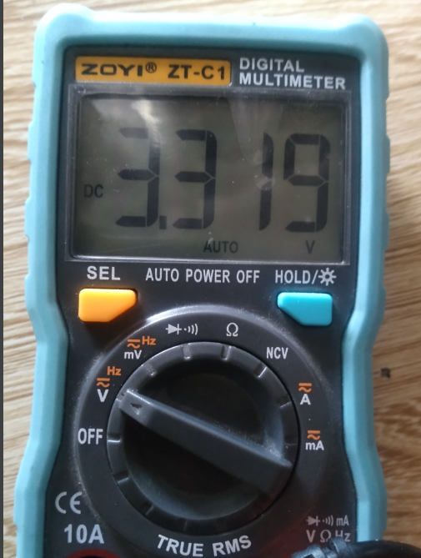

Hình 3 Điện áp đầu ra của khối power_supply

* Điện áp đầu ra 3.3V phù hợp với yêu cầu thiết bị.
  1. **Khối thời gian thực (real_time_clock)**

DS1307 là chip đồng hồ thời gian thực (RTC: Real-time clock), khái niệm thời gian thực ở đây được dùng với ý nghĩa thời gian tuyệt đối mà con người đang sử dụng, tình bằng giây, phút, giờ…DS1307 được đọc và ghi thông qua giao tiếp I2C.

* Mạch nguyên lý:

Hình 4 Nguyên lý khối real_time_clock

Do I2C sử dụng đầu ra dạng Open-drain/Open-colector nên phải cần điện trở pull-up nối giữa 2 dây SCL và SDA với dây +3.3 để 2 dây SCL, SDA có thể xác định mức logic ‘1’.

* Kiểm tra phần cứng

Hình 5 Kết quả của việc đọc thời gian thực

* Khối real_time_clock đã lấy đúng thời gian thực.
  1. **Khối thay đổi hệ số khuếch đại (pga)**

PGA (Programmable-Gain Amplifier) là bộ khuếch đại độ lợi lập trình được có thể thay đổi độ lợi đầu vào là 1, 2, 4, 5, 8, 10, 16 hoặc 20. Độ lợi PGA sẽ được tính toán dựa trên dải điện áp đầu vào.

PGA sẽ được cài đặt thông qua màn hình LCD2004 và các nút nhấn:

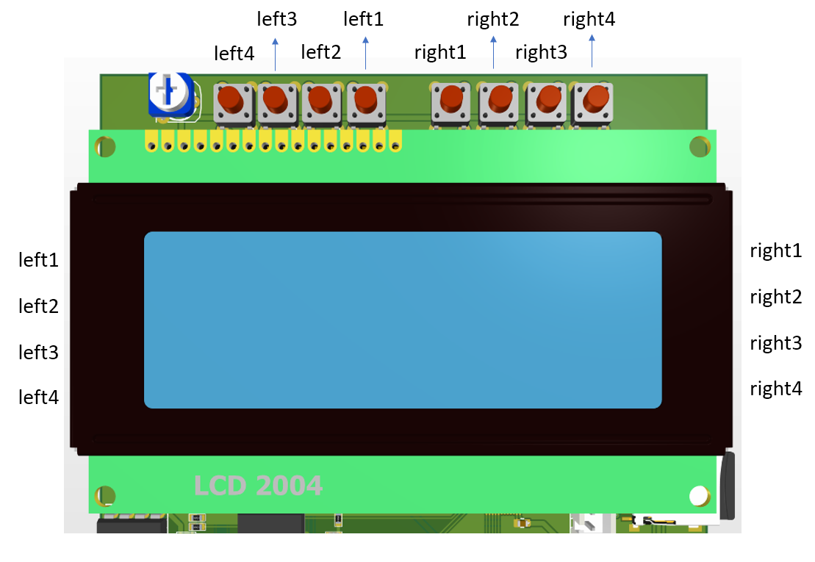

Hình 6 Vị trí các nút nhấn

Màn hình LCD2004 sẽ hiện các “menu” để cho các phím tương ứng chọn. Các phím left1, left2, left3, left4, right1, right2, right3, right4 được đặt vị trí như hình vẽ tương ứng với các vị trí ở hai bên trái phải của LCD2004.

* Kiểm tra phần cứng:

Chọn channel để đọc dữ liệu:

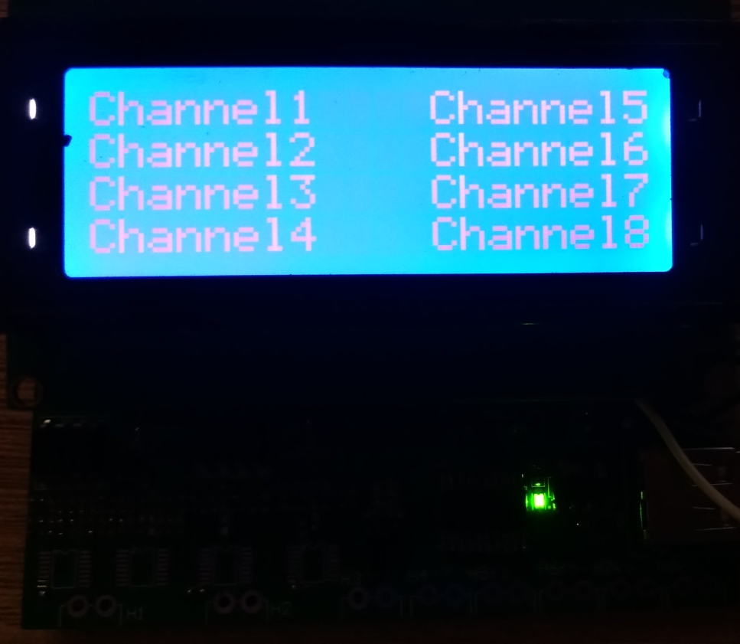

Chọn dải đo điện áp đầu vào:

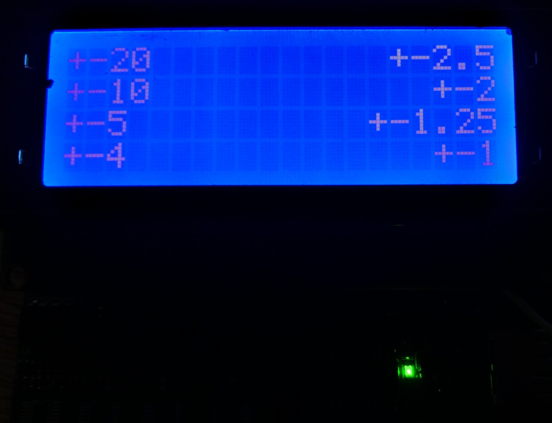

Hình 7 Menu chọn kênh thu thập và dải điện áp đầu vào

* 1. **Khối lưu trữ (sd_card)**

Trong trường hợp thiết bị Datalogger không được cắm trực tiếp vào PC để hiển thị dữ liệu, em đã thêm thẻ nhớ SDCard để lưu trữ dữ liệu. Thiết bị datalogger sẽ đọc/ghi vào SDCard bằng giao tiếp SPI. Tốc độ đọc ghi 2MB/s.

Với mỗi bản tin dài 26 bytes, trong một giây Datalogger sẽ ghi được khoảng 70.000 bản tin.

* Mạch nguyên lý:

Hình 8 Nguyên lý khối sd_card

* Kiểm tra phần cứng:

Do các chân MOSI, MISO, SCK được cấu hình là OpenDrain nên cần trở pull-up kéo lên mức ‘1’. Trên phần cứng em đã không thêm trở pull_up nên khối sd_card đã không thể hoạt động.

* 1. **Khối giao tiếp PC (usb_to_uart)**

Trong trường hợp thiết bị Datalogger được cắm trực tiếp vào PC. Datalogger sẽ truyền bản tin chứa kết quả đo từ các channel lên PC qua UART. Bản tin UART sẽ được chuyển đổi sang USB thông qua khối usb_to_uart. PC đọc bản tin này và hiển thị trên phần mềm LabView.

* Mạch nguyên lý:

Hình 9 Nguyên lý khối usb_to_uart

Trờ R22, R23 đóng vai trò là trở pull-up kéo các chân TXD, RXD lên mức logic ‘1’, đảm bảo khi không truyền nhận thì UART sẽ luôn ở chế độ IDLE (Chế độ nghỉ).

* Kiểm tra phần cứng:

Truyền bản tin lên PC:

Hình 10 Kết quả việc truyền tin từ thiết bị lên PC

* 1. **Khối xử lý trung tâm (mcu)**

Hình 11 Nguyên lý khối MCU

Khối này làm nhiệm vụ tiếp nhận, xử lý dữ liệu, tính toán, trao đổi dữ liệu với các ngoại vi: ADC, UART, I2C, SPI.

* ADC:
* Có thể chọn độ phân giải: 12-bit, 10-bit, 8bit, 6-bit
* Thời gian chuyển đổi ADC: 1us cho độ phân giải 12-bit (1MHz), độ phân giải càng nhỏ thì cho phép thời gian chuyển đổi càng nhanh.
* Điều này hạn chế việc thu dữ liệu Digital, chỉ thu được dữ liệu Digital có tần số < 1MHz.
* Có thể thay đổi được thời gian lấy mẫu.
* 16 kênh đầu vào analog.
* Hỗ trợ DMA.
* UART:
* Baudrate có thể lên tới 115200.
* Hỗ trợ DMA.
* I2C:
* Bit rate có thể đạt tới 1Mbit/s
* Hỗ trợ DMA.
* SPI:
* Tốc độ có thể lên tới 18MHz
* Hỗ trợ DMA.
  1. **Kênh thu thập tín hiệu 1, 2(channel_1, channel_2)**

1. **Chế độ Analog đầu vào và nguồn tín hiệu**

|  |  |  |
| --- | --- | --- |
| Chế độ Analog đầu vào | Floating Signal Sources | Ground-Referenced Signal Sources |
| Differential (DIFF) |  |  |
| Referenced Single-Ended  (RSE) |  |  |

* Floating Signal Sources:

Floating Signal Sources không được kết nối với GND của hệ thống tòa nhà nhưng có một điểm tham chiếu GND thích nghi. Ví dụ về Floating Signal Source: bên thứ cấp của biến áp, thiết bị chạy bằng pin…

* Sử dụng kết nối Differential (DIFF) cho Floating Signal Sources:

Sử dụng kết nối đầu vào DIFF cho các trường hợp sau:

* Dải điện áp đầu vào lớn hơn .
* Tín hiệu yêu cầu độ chính xác cao.
* Đường dây dẫn tín hiệu lớn hơn 3m.
* Đường dây tín hiệu đi qua môi trường nhiễu.
* Sử dụng kết nối Referenced Single-Ended (RSE) cho Floating Signal Sources

Sử dụng kết nối đầu vào RSE cho các trường hợp:

* Tín hiệu đầu vào có thể chia sẻ điểm tham chiếu GND.
* Dải điện áp đầu vào trong khoảng .
* Đường dây tín hiệu nhỏ hơn 3m.
* Ground-Referenced Signal Sources:

Ground-Referenced Signal Sources là nguồn tín hiệu được kết nối với GND của hệ thống toàn nhà. Ví dụ: các thiết bị có đầu ra không cách ly.

* Sử dụng kết nối Differential (DIFF) cho Ground-Referenced Signal Sources:

Sử dụng kết nối đầu vào DIFF cho các trường hợp sau:

* Dải điện áp đầu vào lớn hơn .
* Tín hiệu yêu cầu độ chính xác cao.
* Đường dây dẫn tín hiệu lớn hơn 3m.
* Đường dây tín hiệu đi qua môi trường nhiễu.
* Sử dụng kết nối Referenced Single-Ended (RSE) cho Ground-Referenced Signal Sources:

Không sử dụng kết nối RSE với các nguồn tín hiệu được tham chiếu trên mặt đất. Sử dụng các kết nối khác biệt để thay thế. Như hình trên, sự chênh lệch điện áp giữa 2 điểm tham chiếu GND của 2 thiết bị vào khoảng 1mV – 100mV, sự chênh lệch này có thể cao hơn trong thực tế. Điều này có thể gây ra sai lệch trong phép đo.

1. **Channel_1**

Đo bằng kết nối Referenced Single-Ended (RSE)

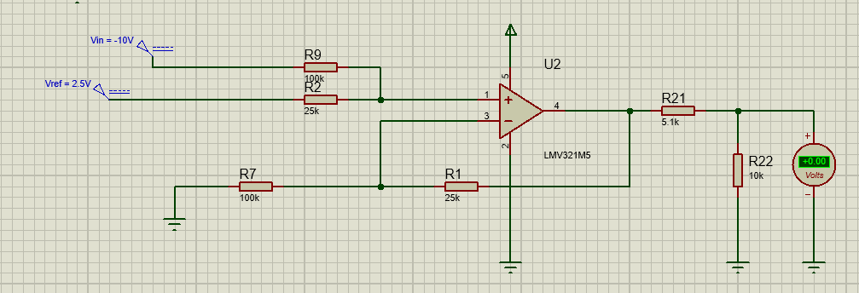

Hình 12 Nguyên lý khối channel 1

R2, R1 thay đổi bằng bộ pga sẽ làm thay đổi giải điện áp đầu vào. Khi không có Vin thì Vout = 1.87, điều này sẽ không có ảnh hưởng gì đến phép đo.

Ví dụ với R2=R1=25k, ta sẽ đưa dải điện áp về 0-3.27VDC để đưa vào bộ ADC của MCU.

Mối quan hệ Vin và Vout được thể hiện bằng công thức:

1. **Channel_2**

Đo bằng kết nối Differential

Hình 13 Nguyên lý khối channel 2

Điện áp đầu vào trong dải ±20V được đưa về dải 0-3.27VDC để đưa vào bộ ADC của MCU. R5, R8 được thay đổi bằng bộ pga sẽ làm thay đổi dải điện áp đầu vào.

Mối quan hệ giữa đầu vào và đầu ra:

* 1. **Kênh thu thập tín hiệu 3(channel_3)**

Kênh này sẽ được dùng để đo dòng điện.

1. Hiệu ứng HALL

Hiệu ứng Hall là một hiệu ứng vật lý được thực hiện khi áp dụng một từ trường vuông góc lên một bản làm bằng kim loại hay chất bán dẫn hay chất dẫn điện nói chung (thanh Hall) đang có dòng điện chạy qua. Lúc đó người ta nhận được hiệu điện thế (hiệu thế Hall) sinh ra tại hai mặt đối diện của thanh Hall.

Hiệu ứng Hall nhạy cảm với từ trường, mà từ trường được sinh ra từ một dòng điện bất kỳ, do đó có thể đo cường độ dòng chạy qua một dây điện khi đưa dây này gần thiết bị đo. Thiết bị có 3 đầu ra: một dây nối đất, một dây nguồn để tạo dòng chạy trong thanh Hall, một dây ra cho biết hiệu thế Hall. Phương pháp đo dòng điện này không cần sự tiếp xúc cơ học trực tiếp với mạch điện, hầu như không gây thêm điện trở phụ của máy đo trong mạch điện, và không bị ảnh hưởng bởi nguồn điện của mạch điện, tăng tính an toàn cho phép đo.

Hình 14 Nguyên lý khối channel 3.

IC ACS712 tích hợp sẵn phần tử Hall bên trong. Tỉ lệ dòng điện đầu vào với điện áp ra được cho trong bảng sau:

Điện áp từ dải 0-5V được đưa về 0-3.3V để đưa vào bộ ADC của MCU.

* 1. **Kênh thu thập tín hiệu 4, 5, 6, 7, 8(channel_45678)**

Năm kênh này sẽ được dùng để thu thập tín hiệu Digital, bản chất bản tin Digital là các dạng điện áp có mức logic ‘1’, ‘0’. Khi đọc tín hiệu Digital, ta sẽ không biết trước được tần số của nó, ta sẽ dùng bộ ADC để đọc lại toàn bộ dạng điện áp, sau đó sẽ xử lý và đưa về dạng logic ‘1’, ‘0’.

Ở đầu vào có nhiều mức điện áp 1.8V; 3.3V; 5V; 9V; 12V… nên ta cần chuyển các mức điện áp này về mức điện áp 0-3.3V để đưa vào bộ ADC của MCU.

Hình 15 Nguyên lý khối channel 45678

Với IC 74HC245 sẽ làm nhiệm vụ chuyển đổi các mức điện áp này.

Với VCC = 3.3V:

* Điện áp đầu vào A3, A4, A5, A6, A7, A8 dưới 0.5V thì sẽ cho đầu ra B3, B4, B5, B6, B7, B8 ở mức logic ‘0’ điện áp là 0.1V.
* Điện áp đầu vào A3, A4, A5, A6, A7, A8 trên 1.2V thì sẽ cho đầu ra B3, B4, B5, B6, B7, B8 ở mức logic ‘1’ điện áp là 3.3V.
  1. **Chống nhiễu cho thiết bị Datalogger**

1. **Giảm thiểu nhiễu Crosstalk ảnh hưởng lên các channel**

Nhiễu Crosstalk (nhiễu xuyên âm) là bất kỳ hiện tượng nào mà tín hiệu được truyền trên một mạch hoặc một kênh của hệ thống truyền dẫn tạo ra hiệu ứng không mong muốn trong mạch hoặc kênh khác.

Các dây Channel1, Channel2, Channel3, Channel4, Channel5, Channel6, Channel7, Channel8 là các dây tín hiệu Analog và có thể bị ảnh hưởng bởi nhiễu Crosstalk bởi các dây bên cạnh. Crosstalk sẽ làm ảnh hưởng tăng hoặc giảm biên độ đến các dây xung quanh, dẫn đến tính chính xác của tín hiệu. Việc phủ GND dưới các dây này sẽ làm giảm nhiễu Crosstalk đáng kể.

Hình 16 Ảnh hưởng của nhiễu crosstalk lên biên độ tín hiệu

* 1. Mô phỏng sự ảnh hưởng của độ dày lớp cách điện FR4 đến nhiễu Crosstalk
* Trường hợp chọn lớp cách điện FR4 là 0.8mm, biên độ điện áp bị biến dạng như sau:

* Trường hợp chọn lớp cách điện FR4 là 1.6mm, biên độ điện áp bị biến dạng như sau:

* So sánh 2 trường hợp ta thấy việc chọn lớp FR4 cho PCB càng nhỏ thì càng giảm được nhiễu Crosstalk.
* Chọn mạch có lớp FR4 là 0.8mm.
  1. **Thiết kế hộp cho thiết bị Datalogger**

Hình 17 Hộp của thiết bị

* 1. **Phần cứng hoàn thiện**

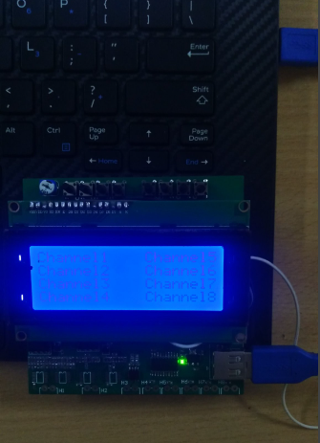

1. **Thiết kế phần mềm**
   1. **Lưu đồ thuật toán của thiết bị Datalogger**

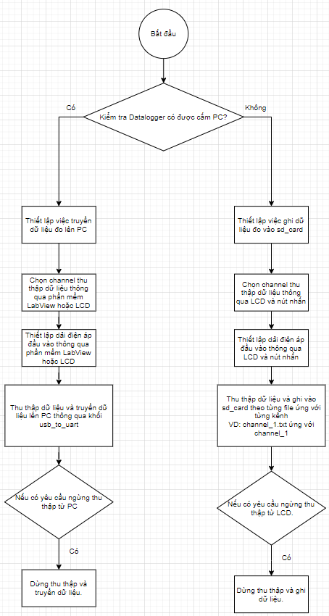

Hình 18 Lưu đồ thuật toán của thiết bị

1. **Kết luận và hướng phát triển**
   1. **Kết luận**

Sau thời gian làm đồ án “**Thiết kế thiết bị Datalogger**”, em đã có cơ hội trau dồi kiến thức cả về phần cứng và phần mềm. Em xin được tổng kết những kết quả mình đã đạt được và chưa làm được:

Những kết quả đã đạt được:

* Rèn luyện tư duy thiết kế một sản phầm từ A-Z: cân đối giữa tính kỹ thuật và tính kinh tế của sản phẩm.
* Nắm bắt được một sản phẩm đã có trên thị trường mà em chưa biết đến: Datalogger.
* Nắm được 2 phép đo điện áp: RSE, DIFF.
* Nâng cao kĩ năng hàn mạch thông qua các linh kiện nhỏ, các linh kiện nhiều chân.
* Nâng cao khả năng đọc datasheet của linh kiện và thiết kế PCB.
* Viết các phần mềm nhúng test các khối của thiết bị.
* Thiết kế được hộp cho thiết bị.

Những kết quả chưa làm được:

* Viết chương trình nhúng cho thiết bị (mới chỉ dừng lại ở phần mềm test các khối chức năng).
* Chưa học được cách sử dụng LabView.
* Chưa hoàn thành được hết PCB vì không mua được đầy đủ linh kiện (do vấn đề tắc biên).
* Tần số đọc ADC của thiết bị lớn nhất của mỗi kênh đo là 1MHz, điều này sẽ hạn chế việc đọc các bản tin số có tần số lớn hơn 1MHz.
  1. **Hướng phát triển**

Sau quá trình đưa thiết bị vào hoạt động, em nhận thấy còn một số yếu tố cần chỉnh sửa:

* Có thể loại bỏ LCD, thay vào đó có thể viết phần mềm trên điện thoại để chọn kênh thu thập, dải đo
* Thu nhỏ được kích thước sản phẩm, tiết kiệm được năng lượng cho sản phẩm.
* Nâng cấp giao tiếp USB 2.0 trên mạch thành USB3.0 để truyền dữ liệu lên PC nhanh hơn.
* Viết chương trình Bootloader để có thể update firmware cho thiết bị qua cổng USB.